Приложение №1

Наименование объекта | Бюджетное учреждение здравоохранения Республики Алтай «Центр по профилактике и борьбе со СПИД»
Адрес | Р. Алтай, г. Горно-Алтайск, ул. Шоссейная д.25
Телефон | 4-93-37 (Приемная)
Сайт | AIDS.RA@mail.ru
Виды услуг
Доступность объекта
Для людей с нарушениями зрения | Да
Для людей с нарушениями слуха | Нет
Для людей, передвигающихся на креслах-колясках | Да
Для людей, с нарушениями опорно-двигательного аппарата | Да
Для людей с умственными нарушениями | Нет
Путь следования к объекту пассажирским транспортом | Нет
Расстояние до объекта от остановки транспорта, м | 930 метров
Время движения (пешком), мин | 11 минут
Наличие выделенного от проезжей части пешеходного пути | Да
Наличие перекрестков | нет
Прочие данные объекта
№ Паспорта доступности | № 1
Плановая мощность (количество обслуживаемых в день) | 250 человек
Форма оказания услуг | На объекте, в том числе с длительным пребыванием
Перепады высоты на пути (описание) | Нет
Размещение объекта | Отдельно стоящее здание
Этажность (на каком этаже находится) | 2 этажа
Площадь кв. м | 3889,5 кв. м
Год постройки здания | 1979
Год последнего капитального ремонта | 2017
Дата планового ремонта – текущего (с учетом требования доступности объекта)
Дата планового ремонта - капитального (с учетом требования доступности объекта)
Наименование организации расположенной на объекте | Бюджетное учреждение здравоохранения Республики Алтай «Центр по профилактике и борьбе со СПИД»
Основание для пользования объектом | Оперативное управление
Юридический адрес организации | Р. Алтай, г. Горно-Алтайск, ул. Шоссейная д.25
Форма собственности | Государственная
Территориальная принадлежность | Региональная
Вышестоящая организация | Министерство здравоохранения Республики Алтай
Адрес вышестоящей организации, телефон | Р. Алтай, г. Горно-Алтайск, пр. Коммунистический, д.54
Участие в исполнении ИПР инвалида | Да
Фото | см. Приложение №2

Приложение № 2

Стенд информирования обозначения помещений с продублированными рельефными знаками
(шрифтом Брайля)

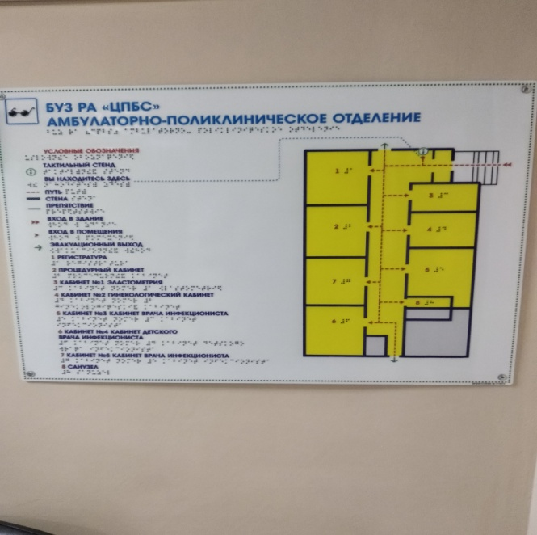

Оборудование санитарно-гигиенических помещений

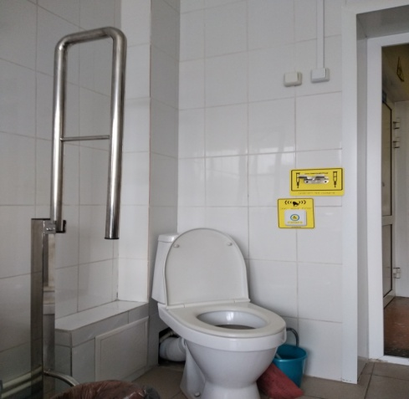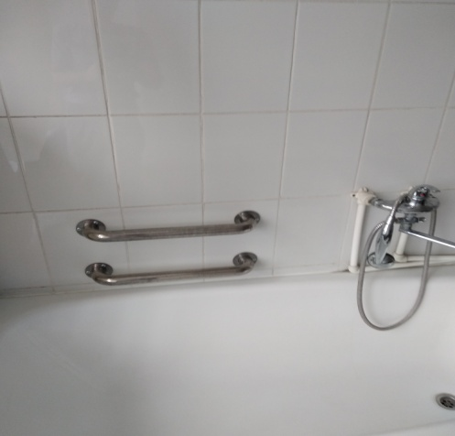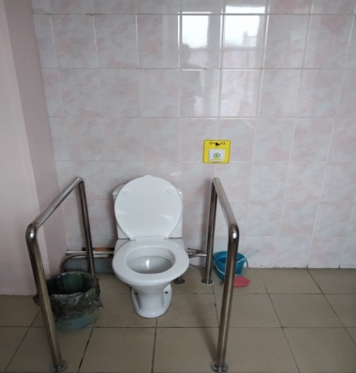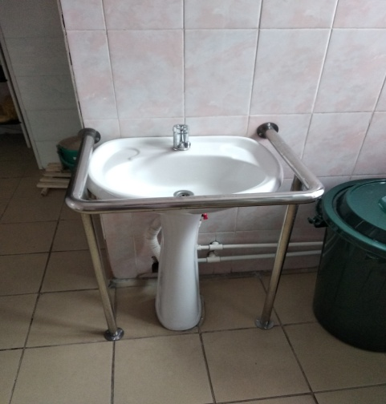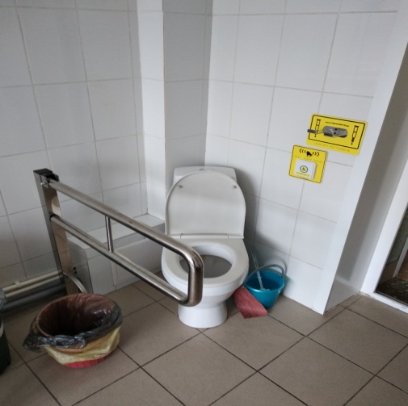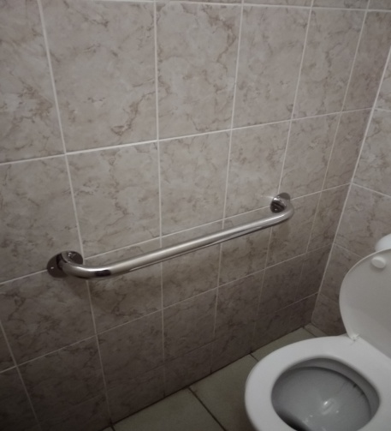

Кнопка вызова помощи
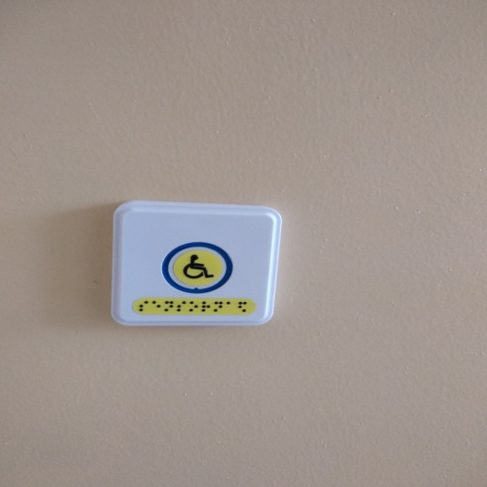

приемник сигнала с кнопок вызова

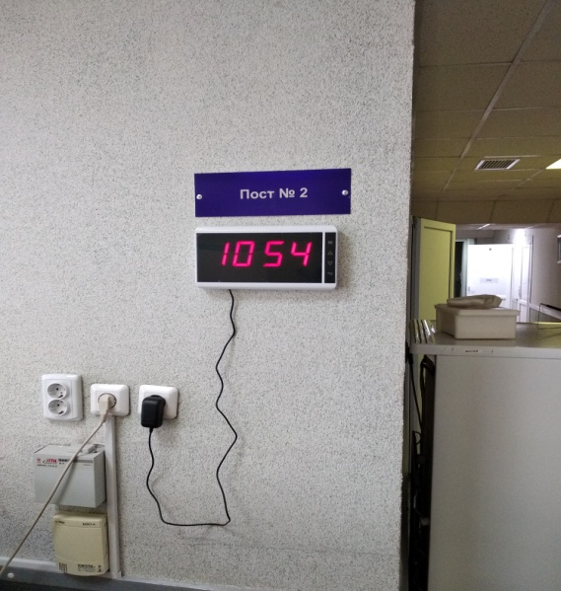

Предупредительный знак для слабовидящих людей

